ΦΥΛΛΟ ΑΥΤΟΑΞΙΟΛΟΓΗΣΗΣ
ΟΝΟΜΑ: HM/NIA:
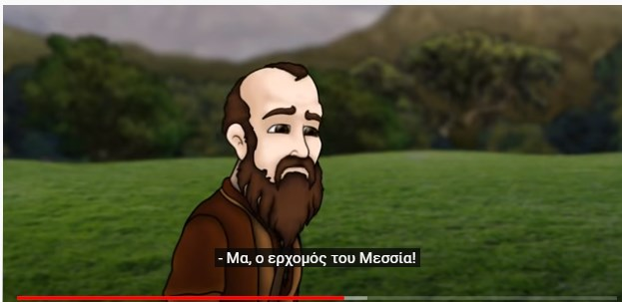
Είμαι ο …………………………….. Γεννήθηκα στην ..………………… περίπου το ……………………… Είμαι ……………………… στην καταγωγή. Διδάχτηκα ………………… …………………….. και ανήκω στην θρησκευτική ομάδα των …………………….. Καταδίωκα με μένος τους Χριστιανούς γιατί …………………………..………………………………………………………………… όμως ξαφνικά καθώς πήγαινα στη ……………………………. άκουσα μια φωνή που μου είπε………………………………….. ………………… .και τότε κατάλαβα πως ήταν ο ……………………………… Από τότε άλλαξε η ζωή μου ολόκληρη. Βαπτίστηκα ……………………… και κήρυξα το Ευαγγέλιο του Χριστού σε ολόκληρο τον κόσμο. Σε ένα από τα ταξίδια μου ήρθα στην Ελλάδα. Την πρώτη Εκκλησία την ίδρυσα στους Φιλίππους κοντά στην Καβάλα. Εκεί βάπτισα την ………………………… και την οικογένειά της , που είναι η πρώτη Ευρωπαία χριστιανή. Αργότερα, έφτασα στην Αθήνα. Καθώς γυρνούσα την πόλη είδα ένα ……………………. που ήταν αφιερωμένος στον ……………………. …………………… Έτσι πήγα στον Άρειο Πάγο και άρχισα να μιλώ για τον Χριστό. Τους εξήγησα ότι ο Θεός ………………………………………………………………………………………………………………………………………………………………………………………………………………………………………………………………………………………………………………………………………………………………………………………………………………………………………………………………………………………………………….. Όταν τους μίλησα όμως για την …………………………………, οι Αθηναίοι άρχισαν να γελάνε και έφυγαν μάλλον απογοητευμένοι. Αυτό έγινε γιατί οι Αθηναίοι πιστεύουν ότι το σώμα είναι .…………………………………………………………………………………… Οι Χριστιανοί γνωρίζουν το κήρυγμά μου μέσα από τις ………………………………………. Αυτές τις έγραφα γιατί ………………………………………………………………………………………………………………………………………………………………………………………….. Έγραψα ………………….. και βρίσκονται στην Καινή Διαθήκη.

